**JURUSAN TEKNIK INFORMATIKA**

**FAKULTAS TEKNOLOGI INFORMASI**

**INSTITUT TEKNLOGI SEPULUH NOPEMBER**

**USULAN TUGAS AKHIR**

1. **IDENTITAS PENGUSUL**

NAMA : Kevin Alif Fachreza

NRP : 5114100128

DOSEN WALI : Adhatus Solichah, S.Kom, M.Sc

DOSEN PEMBIMBING : 1. Dr. Eng. Chastine Fatichah, S.Kom., M.Kom

2.

1. **JUDUL TUGAS AKHIR**

“Diagnosis penyakit berdasarkan gejala menggunakan *Fuzzy FP Tree* pada aplikasi *Medify*”

1. **LATAR BELAKANG**

Kemajuan teknologi membuat informasi semakin mudah diakses. Masyarakat kini lebih haus informasi dibanding dengan generasi sebelumnya. Tidak terkecuali dalam bidang kesehatan. Masyarakat kini dapat membaca artikel kesehatan dengan mudah. Mendapatkan obat dengan mudah. Obat obatan kini bukan lagi sebuah rahasia dokter dan apoteker. Masyarakat kini cenderung mengetahui jenis jenis obat dan apa guna obat tersebut.

Sakit dapat terjadi pada siapapun. Mulai dari penyakit ringan hingga penyakit serius. Akan tetapi masyarakat pada umumnya menganggap sepele gejala gejala penyakit yang dialami, padahal bisa jadi gejala penyakit tersebut adalah awal dari penyakit yang serius. Masyarakat cenderung beranggapan mereka juga tahu mengetahui kondisi kesehatan mereka. Sehingga mereka membawa pasien ke dokter ketika penyakit tersebut sudah parah.

Untuk mengatasi hal tersebut, diperlukan suatu solusi yang dapat memperkecil kesalahan masyarakat dalam mendiagnosis penyakit. Sehingga pasien lebih waspada dan tidak menganggap remeh gejala yang mereka alami. Solusi tersebut dapat dikemas dalam bentuk aplikasi yang didukung oleh mesin yang dapat mendiagnosis berdasarkan gejala gejala yang diberikan oleh pasien.

Dalam tugas akhir ini, akan digunakan *Fuzzy FP Tree* untuk dapat memberikan gejala gejala berkaitan dengan gejala utama pasien dan dapat memberikan diagnosis yang sesuai.

1. **RUMUSAN MASALAH**

Rumusan masalah yang diangkat dalam tugas akhir ini dapat dipaparkan sebagai berikut :

1. Bagaimana memperoleh data gejala dan diagnosis yang sesuai?
2. Bagaimana menentukan diagnosis yang cocok untuk gejala gejala yang telah dialami pasien?
3. Bagaimana cara menghasilkan pertanyaan yang sesuai dengan jawaban pertanyaan sebelumnya?
4. Bagaimana mengevaluasi hasil pertanyaan dan diagnosis yang dihasilkan oleh mesin?
5. **BATASAN MASALAH**

Permasalahan yang dibahas dalam tugas akhir ini memiliki beberapa batasan antara lain:

1. Jumlah diagnosis terbatas sebanyak 155 diagnosis.
2. Implementasi dilakukan pada lingkungan kerja berbasis web.
3. **TUJUAN PEMBUATAN TUGAS AKHIR**

Tujuan pembuatan tugas akhir ini adalah menciptakan aplikasi yang dapat memberikan diagnosis berdasarkan gejala gejala yang diberikan oleh pengguna menggunakan *association rules*.

1. **MANFAAT TUGAS AKHIR**

Tugas akhir ini akan berguna untuk memberikan perkiraan penyakit kepada masyarakat awam, serta memberikan masukan diagnosis kepada dokter. Input data gejala dan kondisi pasien dapat dibaca oleh dokter yang ditunjuk oleh pasien sebagai pemeriksa dirinya. Sehingga akan membantu proses pemeriksaan dokter terhadap pasien.

1. **TINJAUAN PUSTAKA**

**8.1 Diagnosis Penyakit**

8.1.1 Diagnosis

Proses identifikasi dari suatu penyakit atau kondisi melalui evaluasi dari tanda tanda, gejala, hasil laboratorium dan prosedur lainnya [1].

8.1.2 Gejala

Perubahan fungsi pada tubuh atau sensasi seperti sakit atau melemah yang dialami oleh pasien. Yang mana gejala tersebut bersifat subjektif, tidak dapat diukur dan diverifikasi dan harus dilaporkan secara langsung oleh pasien [2].

8.1.3 Anamnesis

Proses akumulasi data yang menyangkut data medis pasien, latar belakang pasien, termasuk keluarga, lingkungan, pengalaman, terutama ingatan untuk digunakan dalam menganalisa kondisi [3].

**8.2 Data Mining**

8.2.1 Pengertian Data Mining

Data mining adalah bidang multi-disiplin yang mendukung manusia dalam mengekstrak informasi di lingkungan yang memiliki data banyak namun informasi yang sedikit [7].

8.2.3 Proses Dalam Data Mining

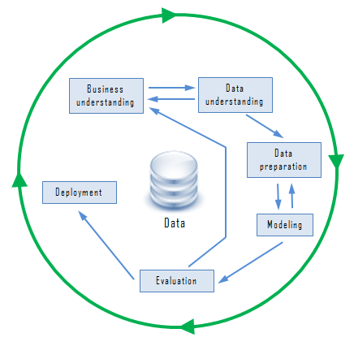

Gambar 1 Tahap Data Mining

sumber : www.zentut.com

8.2.3.1 Business Understanding

Mengerti tentang permasalahan bisnis dan menjelaskan tujuan bisnis yang mana nantinya akan menjadi tujuan dari data mining [8].

8.2.3.2 Data Understanding

Mengidentifikasi sumber data secara internal dan eksternal, menseleksi bagian data yang relevan dengan data mining. Juga termasuk memperbaiki kualitas data, seperti missing value dan noise. Menentukan metode data mining yang akan digunakan pada langkah selanjutnya dan mentransformasikan data menjadi model yang dibutuhkan sesuai dengan metode data mining yang digunakan [8].

8.2.3.3 Data Preparation

Memproses data melalui sampling, tes korelasi dan signifikan, membersihkan, ekstraksi dan pemilihan fitur, penurunan atribut baru dan meringkas data. Tujuan dari data preparation adalah memberikan data yang sesuai dengan kebutuhan dari metode data mining yang digunakan [8].

8.2.3.4 Modelling

Menghasilkan pola atau pengetahuan dari data, misalkan berupa klasifikasi dan regresi. Pengetahuan dihasilkan melalui pengaplikasian proses data mining terhadap data yang telah disiapkan sebelumnya [8].

8.2.3.5 Evaluation

Pada tahap evaluasi, hasil model harus di evaluasi dengan tujuan bisnis pada tahap pertama. Pada tahap ini kebutuhan bisnis baru mungkin akan muncul seiring dengan pengetahuan baru yang muncul dari pola yang dihasilkan dari model atau faktor lainnya [9].

8.2.3.6 Deployment

Pengetahuan atau informasi yang di dapatkan melalui proses data mining, akan di berikan kepada stakeholders sesuai keinginan mereka. Berdasarkan kebutuhan bisnis tahap deployment dapat berupa membuat laporan atau berupa proses data mining yang dapat dilakukan ulang pada organisasi lain [9].

**8.3 Association Rules**

8.3.1 Pengertian Association Rules

*Association rules* adalah proses mencari frekuensi pola, hubungan, korelasi atau sebab akibat diantara setiap data yang terdapat pada sebuah datasets [3]. Umumnya association rules digunakan untuk memberikan rekomendasi barang pada toko toko atau membaca kebiasaan dari pelanggan toko. *Association rules* menghasilkan pengetahuan tersembunyi yang berasal dari data yang diberikan sehingga bisa disebut sebagai data mining [4]. *Association rules* menggunanakan konsep if-then dimana output akan beradasarkan if sebelum sebelumnya.

8.3.2 Support

Support adalah indikasi seberapa sering *item* akan muncul pada dataset.

*support(A→B) = P(A∪ B)* [5]

8.3.3 Confidence

Confidence mengindikasikan jumlah dari pernyataan if-else yang bernilai benar.

*confidence(A→B)=P(B|A)* [5]

**8.4 Fuzzy Rules**

8.4.1 Pengertian Fuzzy Rules

Fuzzy Rules adalah suatu metode, dimana masing masing atribut bisa dinilai menggunakan nilai linguistic [10]. Fuzzy rules memberikan mesin penilaian terhadap suatu atribut dengan nilai 0 sampai 1. Dengan fuzzy rules akan tercipta suatu mesin yang masih memiliki subjektifitas manusia yang sulit ditiru oleh mesin.

1. **RINGKASAN ISI TUGAS AKHIR**

Sistem pada tugas akhir ini akan dibuat dengan 2 tahap yaitu tahap pembuatan, dan tahap implementasi. Tahap pembuatan dimulai dari pengumpulan data dan berakhir dengan adanya model. Sedang tahap implementasi akan dimulai dari input oleh pengguna dan output berupa diagnosis yang muncul pada aplikasi.

1. **Tahap Pembuatan**
   1. Data Crawling

Pada tahap ini, dilakukan pengambilan data pada sumber buku [7][8], dan juga narasumber dokter. Data yang diambil berupa daftar gejala dan diagnosis. Serta skor subjektifitas dokter terhadap gejala terkait. Diagnosis yang akan diambil pada tugas akhir ini berjumlah 155 yang didasarkan pada buku sumber.

* 1. Data Preprocessing

Data yang telah didapatkan, akan di proses lebih lanjut. Sehingga akan terdapat dataset dengan fitur fitur berupa gejala yang memiliki nilai (misal : tinggi, sedang, rendah) bergantung kepada jenis gejala. Yang mana setiap akhir dari record akan ada 1 kelas diagnosis berdasarkan kode ICD10, yang terdapat pada sumber buku [7][8].

* 1. Fuzzy Rules

Setiap fitur akan diberi nilai untuk fuzzy rules. Dimana setiap nilai akan memiliki penilaian yang didasarkan oleh penilaian dokter sebagai narasumber dan juga buku. Output pada fuzzy rules ini misal pada gejala suhu tubuh. Maka akan ada penilaian secara linguistic dimana tinggi bernilai 1, normal bernilai 0.5, rendah bernilai 0.

* 1. Pembuatan Fuzzy FP Tree

Dengan fuzzy rules dan daftar gejala yang telah terbuat, maka langkah berikutnya adalah pembuatan FP Tree. FP Tree yang dibuat akan berdasarkan skor dari masing masing gejala dan nilai support serta confidence.

* 1. Pengujian Model

Model Fuzzy FP Tree yang telah dibuat akan di uji dengan testing sebanyak 25 data test yang dibuat oleh dokter.

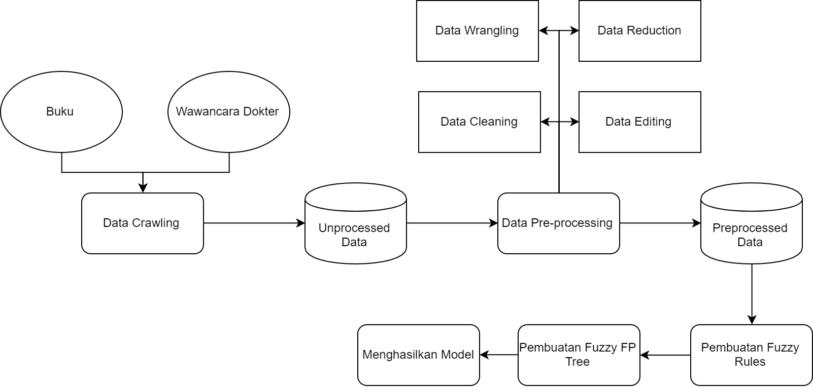

Gambar Proses Tahap Pembuatan

1. **Tahap Implementasi**
   1. Pembuatan Aplikasi

Aplikasi akan dibuat menggunakan PHP sebagai REST API dan UI Client.

* 1. Deployment Mode

Model akan di host pada server python yang memiliki REST API dan terhubung dengan aplikasi.

* 1. Proses Model

Model akan membutuhkan input berupa gejala dan nilai terhadap gejala tersebut. Nantinya sistem akan memberikan output berupa gejala lanjutan atau diagnosis. Dimana kemunculan diagnosis akan bergantung kepada apakah input gejala sudah cukup untuk memunculkan keputusan diagnosis menjadi kurang dari 5 diagnosis.

* 1. Output

Aplikasi akan memunculkan 1 hingga 5 kemungkinan diagnosis serta persentase dari kemungkinan pengguna mengalami penyakit tersebut.

* 1. Evaluasi

Aplikasi akan dievaluasi oleh dokter dan diberikan skor kesesuaian terkait anamnesis.

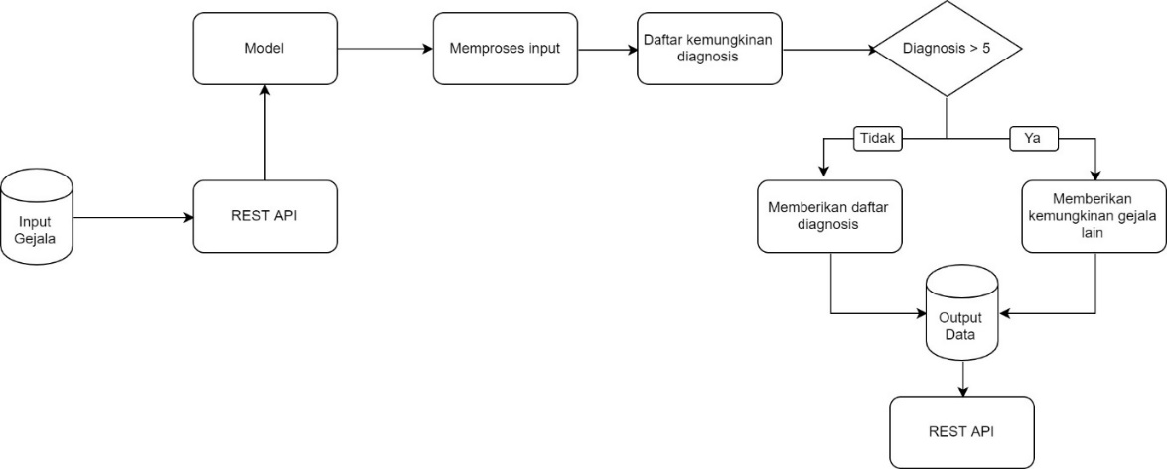

Gambar Proses Taham Implementasi

1. **METODOLOGI**

Metodologi yang akan digunakan pada tugas akhir ini adalah:

* 1. Penyusunan Proposal Tugas Akhir

Proposal akan berisi tentang pendahuluan, latar belakang, tujuan, manfaat, dan rumusan masalah. Yang akan didukung dengan penjelasan berupa tinjauan pustaka dan juga metode serta langkah langkah yang akan dilakukan untuk menciptakan produk.

* 1. Studi Literatur dan Wawancara

Sebelum pembuatan aplikasi, akan dilakukan studi literatur terkait aplikasi, dan juga melakukan wawancara kepada ahli, yang dalam tugas akhir ini adalah dokter untuk menyesuaikan metode yang dilakukan ahli untuk memberikan output yang diinginkan (diagnosis).

* 1. Analisis dan Desain

Pada tahap ini akan dilakukan analisis terkait bagaimana menciptakan model Fuzzy FP Tree yang baik dan juga arsitektur terkait. Serta akan di analisa juga dataset yang sesuai untuk digunakan pada model.

* 1. Implementasi

Model yang telah dihasilkan pada langkah sebelumnya akan di implementasikan pada server yang berisi model, dan juga aplikasi untuk klien berupa web.

* 1. Evaluasi

Aplikasi yang telah dibuat akan dievaluasi oleh dokter dan juga pengguna untuk menilai kesesuaian anamnesis yang dilakukan oleh aplikasi dan kepuasan pengguna terhadap aplikasi.

* 1. Penyusunan Buku Tugas Akhir

Pada tahap ini akan dilakukan penyusunan laporan berupa buku tugas akhir yang menjelaskan dasar teori pada tugas akhir ini serta hasil implementasi pada tugas akhir.

1. **JADWAL KEGIATAN**

|  |  |  |  |  |  |  |  |  |  |  |  |  |  |  |  |  |  |  |  |  |  |
| --- | --- | --- | --- | --- | --- | --- | --- | --- | --- | --- | --- | --- | --- | --- | --- | --- | --- | --- | --- | --- | --- |
| Tahapan | 2018 | | | | | | | | | | | | | | | | | | | | |
| Januari | | | | Februari | | | | Maret | | | | | April | | | | Mei | | | |
| Penyusunan Proposal |  |  |  |  |  |  |  |  |  |  |  |  |  | |  |  |  |  |  |  |  |
| Studi Literatur dan Wawancara |  |  |  |  |  |  |  |  |  |  |  |  |  | |  |  |  |  |  |  |  |
| Analisis dan Desain |  |  |  |  |  |  |  |  |  |  |  |  |  | |  |  |  |  |  |  |  |
| Implementasi |  |  |  |  |  |  |  |  |  |  |  |  |  | |  |  |  |  |  |  |  |
| Evaluasi |  |  |  |  |  |  |  |  |  |  |  |  |  | |  |  |  |  |  |  |  |
| Penyusunan Buku Tugas Akhir |  |  |  |  |  |  |  |  |  |  |  |  |  | |  |  |  |  |  |  |  |

1. **DAFTAR PUSTAKA**
2. <https://quizlet.com/34170376/medical-terminology-medical-terms-for-disease-diagnosis-treatment-flash-cards/>
3. <http://www.healthhype.com/symptom-medical-terminology.html>
4. Mosby's Medical Dictionary, 9th edition. © 2009, Elsevier.
5. <https://paginas.fe.up.pt/~ec/files_0506/slides/04_AssociationRules.pdf>
6. <http://tkramar.blogspot.co.id/2008/09/introduction-to-association-rules-minig.html>
7. <https://www.quora.com/What-is-support-and-confidence-in-data-mining/answer/Azim-Maae?srid=3QjiQ>
8. Data Mining : Concepts and Techniques, Jiawei Han and Micheline Kamber 2001
9. The Knowledge Engineering Review, Vol. 21:1, 1–24.  2006, Cambridge University Press doi:10.1017/S0269888906000737 Printed in the United Kingdom
10. http://www.zentut.com/data-mining/data-mining-processes/